Grønland; landet med sne og indlandsis, slædehunde og julemandens postkasse.
Sisimiut: september 2017

Ovenstående var det jeg primært forbandt med Grønland før mit ophold i september 2017 – det skulle vise sig at jeg blev meget klogere!

To år forinden min afrejse blev jeg bekendt med muligheden for at tage et klinikophold i Grønland gennem IMCC, og det vakte straks min interesse. Muligheden for at kombinere læring og det at opleve et nyt land gjorde, at jeg straks ansøgte om at rejse da lejligheden bød sig.
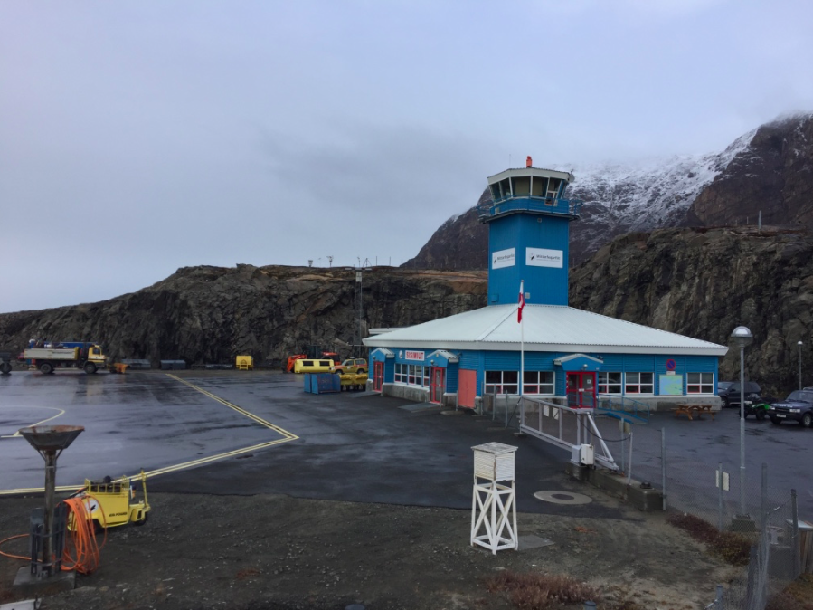
Jeg fik tildelt klinikophold på regionssygehuset i Sisimiut september 2017, mens min veninde, som også havde ansøgt, fik tildelt ophold i Upernavik. Vi besluttede os for at rejse til Illulissat en uge forinden start på selve klinikopholdet. Det kostede mig ca. 3.500 kr. for billetten dertil. I Illulissat fik vi oplevet isbjerge og sejltur til gletcheren Eqi.
Fra Illulissat rejste jeg videre til Sisimiut (indenrigsbillet ca. 2.500 kr.) hvor jeg blev indkvarteret i en fin lejlighed med 3 værelser, en opholdsstue, toilet og et stort køkken. Dette delte jeg med to sygeplejerskestuderende, én fra Danmark og én fra Grønland. I lejligheden var sengetøj, håndklæder og almindeligt køkkenudstyr.
Lufthavnen i Sisimiut
Lejligheden ligger ca. 20 minutters flot gang gennem byen til sygehuset, og selve lejligheden ligger med flot udsigt over havet, hvor det nogle gange er muligt at se hvaler.

Sisimiut er Grønlands andenstørste by med et indbyggertal på omkring 5.500. I bymidten finder man museet med den gamle røde kirke og kolonibygningerne, som klart er et besøg værd. Et par kilometer uden for byen ligger hundebyen, hvor de fleste af byens slædehunde står lænket. Det vil være muligt at komme til at hjælpe med at fodre dem, hvis man lige tillader sig selv at spørge lidt rundt på sygehuset – meget af personalet har nemlig slædehunde.
Ved havnen finder man garnbutikken med lækker moskusokse-garn, håndværksbutikken med tupilakker mv. og Sømandshjemmet, hvor der er internet og strikkeklub hver onsdag. Derudover finder man også Teleøen tæt ved Havnen, som er en fin lille vandretur værdig. Her finder man mange tusind år gamle stenhytter, som er levn fra tiden hvor inuitfolket rejste fra sted til sted afhængig af årstiden.
I byen er der diverse supermarkeder og tøjbutikker samt ”brættet”, hvor man hver dag kan købe vildt og friskfanget fisk til billige penge. I supermarkederne kan man købe de samme ting som i Danmark, dog oftest meget dyrere – især friske grøntsager og frugt. Sommetider kan man finde nogle gode tilbud, men regn med at madbudgettet ligger lidt højere end hjemme.
Tæt på sygehuset og spejdersøen ligger Kulturhuset, hvor man også kan købe internet, gå i biografen, gå til koncerter eller bare drikke en kop kaffe.

Hospitalet dækker hele regionen ud over Sisimiut, dvs. også tre andre bygder; Sarfannguit, Itilleq og Kangerlussuaq. Hospitalet består af 20 medicinske sengepladser foruden en række konsultationsrum, hvor det foregår som i en almen praksis i Danmark. Der er et røntgen rum, hvor der hver morgen kl 8 afholdes en lille røntgenkonference, samt en skadeklinik, jordemoder ambulatorium, veneria-klinik, laboratorium, fysioterapiklinik, én operationsstue og én fødestue.
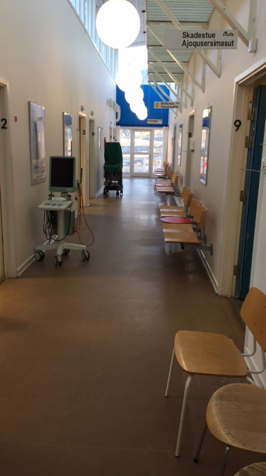
Konsultationsgangen på sygehuset
Som lægestuderende i Sisimiut får man mulighed for at prøve en masse ting selvstændigt, og under supervision, selvfølgelig. Der er mulighed for både at tage konsultationer som i almen praksis, men også følge med på stuegang, være med til fødsler, se små-kirurgiske indgreb (hver torsdag) og meget mere.
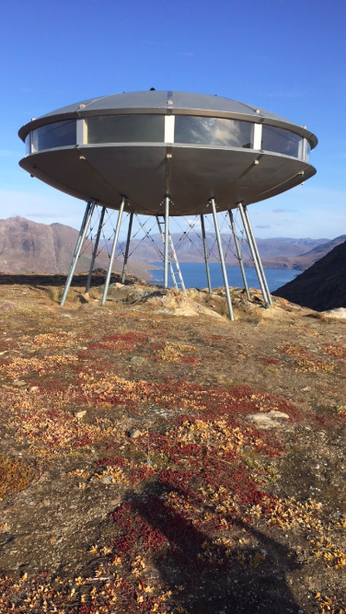
Én gang månedligt sejler en del af personalet ud til de to små bygder, Sarfannguit og Itilleq, hvor der er mulighed for at komme med og opleve de små bygdsamfund, med mange forskelligartede sundhedsmæssige problemstillinger.
Vandretur til ”Ufo’en”
Generelt kan man som lægestuderende nå at opleve rigtig mange forskelligartede sygdomstilstande i Grønland og få erfaring med det, der er lidt mere sjældent i Danmark.

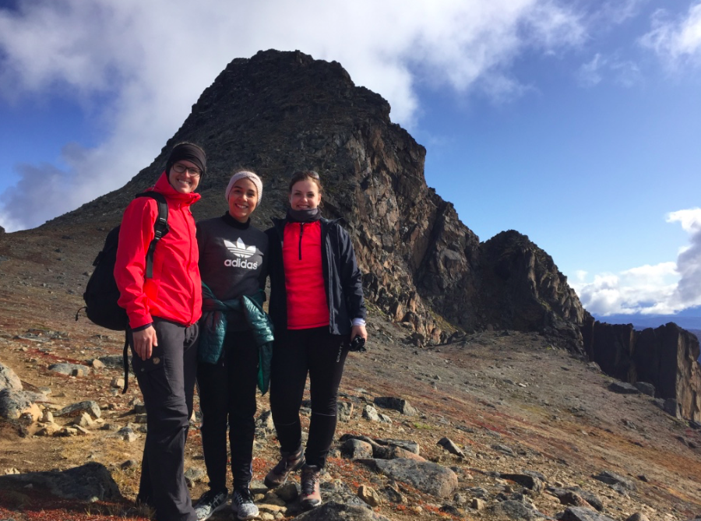
Da jeg ankom til Sisimiut lå temperaturen mellem 5-10 grader (det føles dog ikke så koldt pga. den tørre luft) og da jeg rejste igen, var temperaturen faldet til omkring frysepunktet og det begyndte at sne (slut september). Jeg havde pakket nogle forede bukser, vandrestøvler, skiundertøj, sportstrøjer og dunjakke, hvilket var meget passende. Fordi det er arktisk klima, skal man hele tiden kunne klæde sig af og på, så man hverken sveder eller fryser når man er ude på vandreturerne. På sygehuset bruger man for det meste sit civiltøj med en kittel, men der er også mulighed for fuld uniform.
Vandretur op på Kællingehætten. Temperatur: 5-10 grader.

Foruden de lægefaglige sejlture til bygderne, var jeg ude på mange vandreture med de andre studerende og personale fra sygehuset; bl.a. ud til et shelter, som ligner en ufo, 8 km fra Sisimiut samt vandring på Sisimiuts to signaturbjerge; Præstefjeldet og Kællingehætten. Herudover sejlede vi til Assaqutaq med en lokal sejler og fangede fisk til aftensmaden, hvorefter vi blev sat af og vandrede den meget smukke 10 km rute tilbage til Sisimiut.

Efter mit 4 ugers klinikophold i Sisimiut er jeg blevet beriget med store oplevelser af en anderledes kultur, en fantastisk natur og kliniske erfaringer jeg ikke vil være foruden. Jeg kan varmt anbefale enhver med den mindste lyst til at rejse udenlandsk i kombination med studiet at rejse til Grønland.
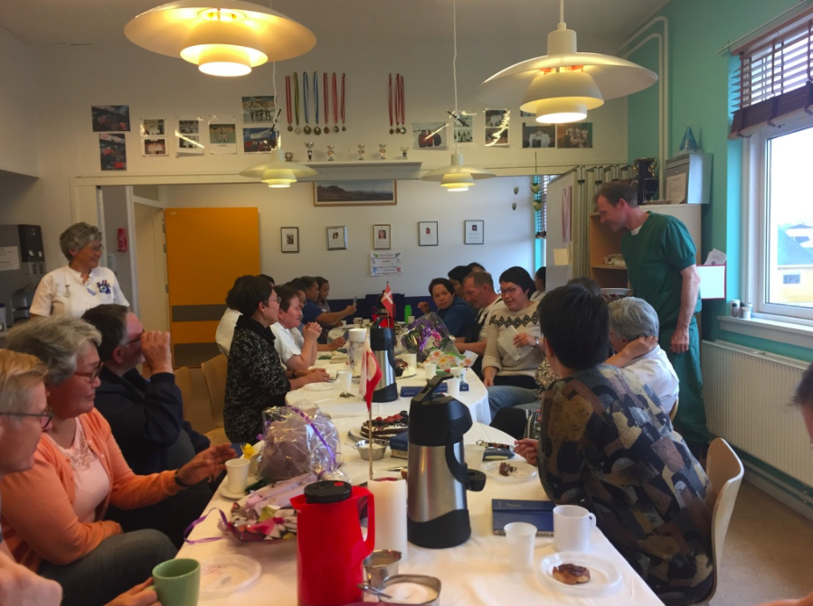
Afslutningsvis kan jeg kun konkludere, at Grønland er meget mere end sne, indlandsis, slædehunde og julemanden
”Kaffemik” (reception) i sygehusets personalestue

